KURZMELDUNG

Hoch im Kurs: Schapfen SchwabenKorn
Vor mehr als zwei Jahrzehnten hat die SchapfenMühle als Dinkelpionier das Urgetreide Dinkel wieder salonfähig gemacht. Dinkel ist eine der ältesten Getreidearten und steht weiterhin bei den Verbrauchern hoch im Kurs. Die SchapfenMühle als Urgetreidespezialist weiß solche Kundennachfragen bestens zu bedienen. Mit der Mühlenmischung Schapfen SchwabenKorn können Bäckereien der anhaltenden Nachfrage mit leckeren Dinkelvollkornbroten entgegenkommen. Denn gerade auf der Suche zur Ergänzung einer vollwertigen Ernährungsweise greifen Verbraucherinnen und Verbraucher gerne auf das traditionsreiche Korn zurück.

Schapfen SchwabenKorn: Gute Gründe für den Einsatz
Die Mühlenmischung der SchapfenMühle eignet sich für körnig-kernige und kompakte Dinkelvollkornbrote mit mildsäuerlichem, aromatischem Geschmack. Das Produkt enthält hochwertige Dinkelmahlerzeugnisse, wie Dinkelvollkornflocken und gekeimtes Dinkelvollkornmehl, sowie milden Dinkelvollkornsauerteig und reichlich Sonnenblumenkerne. Dieses leicht kernige Dinkelvollkornbrot, das im Kasten gebacken wird, überzeugt durch seine sehr saftige Krume und seinem angenehmen Kaueindruck. Das erstklassige Gebäck zeichnet sich durch einen angenehmen, mild-säuerlichen Geschmack aus.

Über die SchapfenMühle
Die SchapfenMühle ist Ulms ältestes noch produzierendes Unternehmen und beschäftigt an ihren beiden Standorten in Ulm-Jungingen und Dornstadt über 200 Mitarbeiter. Seit der ersten urkundlichen Erwähnung 1452 ist das Unternehmen ein zuverlässiger Partner für seine Kunden. Kundennähe, Zuverlässigkeit und Qualitätsbewusstsein sind Werte, die das Familienunternehmen seit den Anfängen auszeichnen. Als Getreidespezialist bietet die SchapfenMühle eine vielseitige Produktpalette an Mehlen, Getreideflocken, Mühlenmischungen, Saaten sowie Kernen und vielem mehr. Das Unternehmen ist unter anderem bekannt für seine innovativen Produkte aus Urgetreidearten wie Dinkel und Emmer. Die SchapfenMühle Wertekette garantiert lückenlose Qualität von der Auswahl des Saatguts über die Ernte und die Verarbeitung des Korns bis zur Auslieferung an den Kunden. Kontinuierliche Investitionen in neue Technologien und Pioniergeist sind die Erfolgsgaranten des Unternehmens. Im Laufe der Zeit hat sich die SchapfenMühle zu einem weltweit agierenden Unternehmen entwickelt.

Bildmaterial
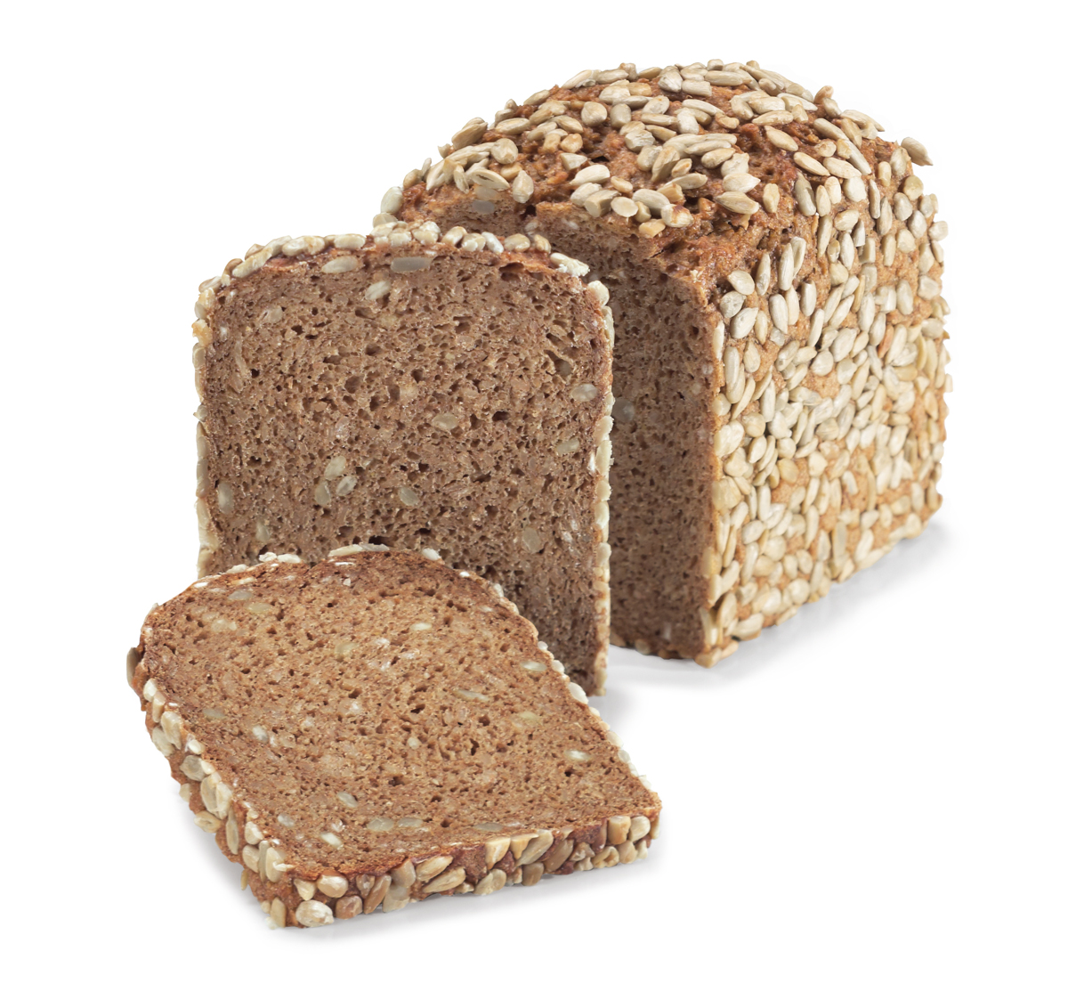 | Bildunterschrift: Schapfen SchwabenKorn eignet sich für körnig-kernige und kompakte Dinkelvollkornbrote.  Dateiname: Pressefoto_SchapfenMuehle_SchapfenSchwabenKorn.jpg (724 KB)  Quellenangabe Foto: SchapfenMühle  Nutzung: Abdruck zur Illustration der redaktionellen Berichterstattung. Nur im Zusammenhang mit Informationen zu Marke, Produkten und der SchapfenMühle zu verwenden.

Weitere Informationen können Sie gerne anfordern bei:
kommunikation.pur GmbH, Paula Verbeek Terés, Sendlinger Straße 31, 80331 München
Telefon: +49.89.23 23 63 45, Fax: +49.89.23 23 63 51, E-Mail: verbeek-teres@kommunikationpur.com

